

３

　2024 　 4　　11

※各係単位での回覧をお願いします。

速報性の向上のために、速報の配布数は、係単位での枚数で配布しています。

**新体制での活動スタート！！**

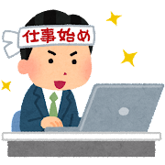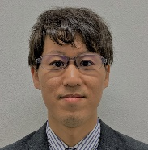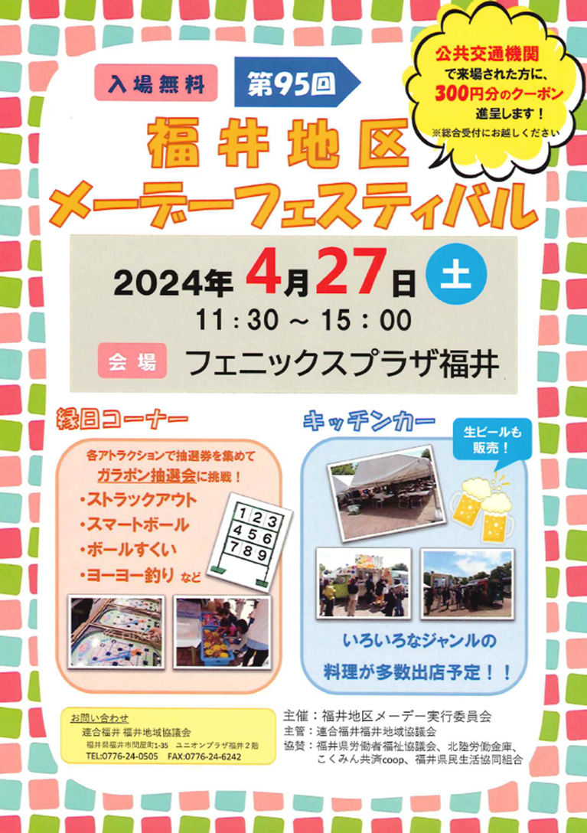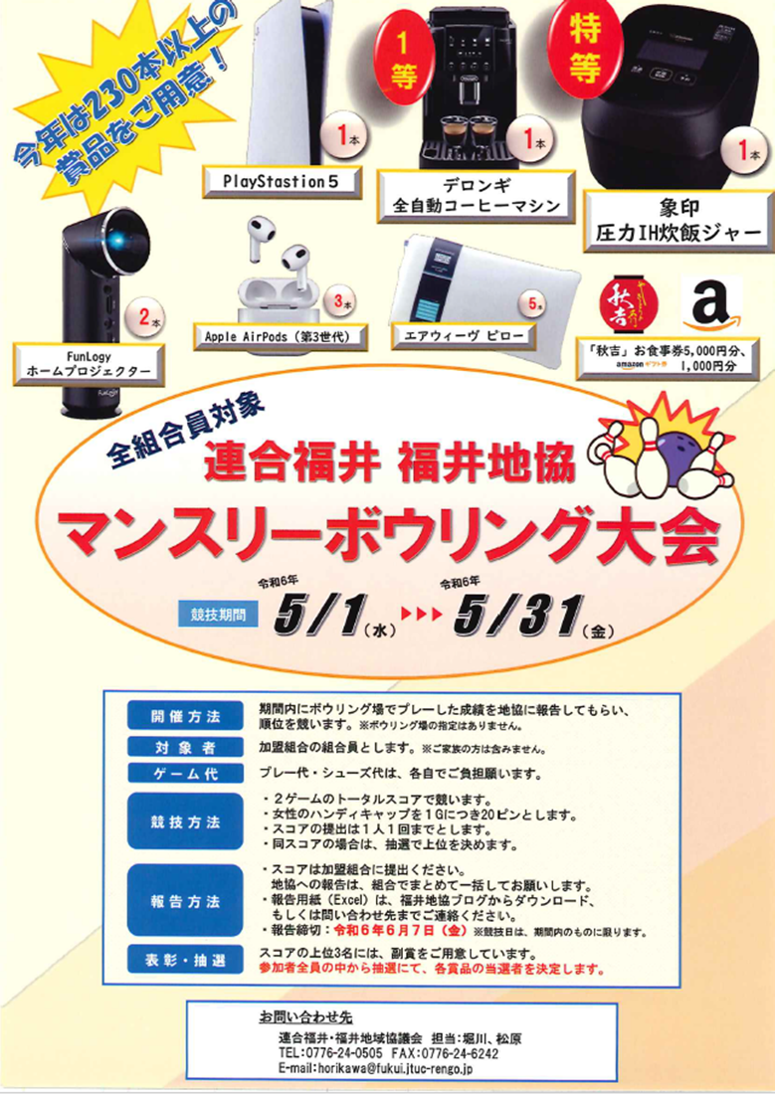

今年も新年度がスタートしました。

新たな環境や新たなメンバーでの仕事となり、

上手くいかないこともあるかもしれません…

でも、そんな時は職員組合を頼ってください！！

今年の執行部は、そんなみなさんの**気持ちに寄り添い**、それらを取り除き、スカッとする**風通しの良い職場作り**を目指すことで、より**ポジティブに仕事に向かう**ことができる環境を作っていく活動を進めていきます！

そのためには…執行部だけではなく、**組合員みなさんの力**が必要です！！

各種アンケートや職場懇談会（意見聞き取り）や、職場訪問（オルグ）等の際には、みなさんの**ご理解**とほんの少しの**ご協力**をいただけると幸いです

**向出** 書記長

この春から書記長となりました向出です。これまでの経験を活かし、組合員の皆様にとって親しみやすい・参加したくなる・頼りがいのある組合となるよう精一杯頑張って参りますので、よろしくお願いいたします。

**加畑** 副執行委員長

新たに副執行委員長となりました加畑です。休暇が取得しやすく、気持ちのよい職場環境を目指し、活動していきたいと思います。困りごとなどがありましたら、気軽にご相談ください。よろしくお願いします。

**中山** 執行委員長

執行委員長の任を仰せつかることになりました中山です。

皆さんの声をもとに働きやすい職場づくりに努め、ワークエンゲージメントを高めるとともに公共サービスの充実を目指す活動を進めていきます！！

**2024年度　組合書記局　専従者あいさつ**